**Universidad Tecnológica de Panamá**

**Facultad de Ingeniería de Sistemas Computacionales**

**Licenciatura en Desarrollo de Software**

**Propuesta para Proyecto de Sistemas Operativos**

**Estudiante:** Joshua Cleveland **Profesor:** Armando Zurita

**Cedula:** 8-877-862 **Año de carrera:** 3°

**Grupo:** 1LS-231

**Objetivo:**

El objetivo de este proyecto es implementar contenedores virtuales de sistemas operativos para crear servicios o micro servicios para ser consumidos por un usuario final. Ya sea un servidor web, servidor proxy o un ambiente de desarrollo.

**Propuesta**:

Mi propuesta está basada en la idea crear un servicio de intercambio de información entre múltiples plataformas, utilizando un API que me permitir tener la información centralizada y disponible para ser utilizada desde cualquier plataforma que tenga acceso a internet y que pueda consumir un api. Todo esto en un servidor en la nube de AWS.

**Herramientas:**

Para realizar estre proyecto estare utilizando:

* Docker como visrtualizador de sistemas para correr los servicios.
* SUSE como imagen de sistema operativo para Docker.
* Djando es el frmawork que me permitira administart la informacion y sistribuirla.
* 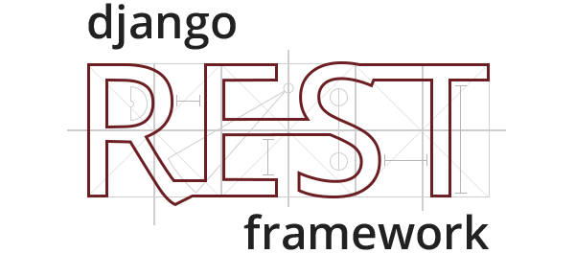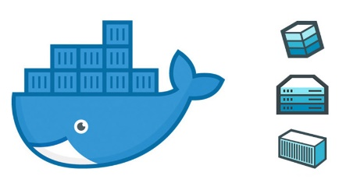PostgreSQL como motor de base de datos el cual almacenara la informacion.